“Bog’bon va nihol (3-sinf o’qish savodxonligi)” mavzusidagi
DARS ISHLANMA

GULISTON – 2026
KIRISH
Bugungi kunda O‘zbekiston Respublikasida ta’lim tizimini modernizatsiya qilish va uning sifatini oshirish davlat siyosatining ustuvor yo‘nalishlaridan biri hisoblanadi. Prezidentimiz tomonidan qabul qilingan ta’lim sohasiga oid farmon va qarorlar, jumladan, 2023–2030 yillarda ta’lim sifatini oshirish hamda raqamli texnologiyalarni ta’lim jarayoniga keng joriy etishga qaratilgan davlat dasturlari maktablarda zamonaviy, samarali va innovatsion o‘qitish muhitini shakllantirish uchun mustahkam huquqiy va metodik asos yaratmoqda.
“Bog‘bon va nihol” rivoyati mazmunan tarbiyaviy ahamiyatga ega bo‘lib, unda mehnatsevarlik, sabr-toqat, mas’uliyat va to‘g‘ri tarbiyaning ahamiyati obrazlar orqali yoritib beriladi. Ushbu rivoyat asosida tashkil etilgan dars jarayoni o‘quvchilarda mehnat va parvarish natijasining hayotdagi o‘rnini anglash, shuningdek, inson tarbiyasi bilan nihol parvarishi o‘rtasidagi o‘xshashlikni tushunish imkonini beradi. Bu esa o‘quvchilarda axloqiy-irodaviy sifatlarni shakllantirish bilan birga, ularning tanqidiy va ijodiy fikrlash ko‘nikmalarini rivojlantirishga xizmat qiladi.
Zamonaviy pedagogik yondashuvlar shuni ko‘rsatadiki, boshlang‘ich sinflarda o‘qish savodxonligini rivojlantirish jarayoni interaktiv metodlar asosida tashkil etilganda o‘quvchilarning darsga bo‘lgan qiziqishi va faolligi sezilarli darajada oshadi. Xususan, savol-javob, guruhiy muhokama, rollarga bo‘lib o‘qish, matn asosida xulosa chiqarish kabi usullar o‘quvchilarning mustaqil fikrlashini, muloqot madaniyatini va hamkorlikda ishlash ko‘nikmalarini shakllantirishda samarali hisoblanadi. Shu bois, mazkur mikrodarsda 4K kompetensiyalari (tanqidiy fikrlash, ijodkorlik, muloqot, hamkorlik) hamda 5E modeli (qiziqtirish, o‘rganish, tushuntirish, mustahkamlash, baholash) asosida darsni tashkil etish ko‘zda tutilgan.
Dars jarayonida mustahkamlash va refleksiya bosqichlari o‘quvchilarning o‘z fikrini erkin bayon etishi, o‘qilgan matndan to‘g‘ri xulosa chiqarishi hamda hayotiy vaziyatlarga moslashtira olishini ta’minlashga qaratiladi. Baholash jarayoni esa o‘quvchilarning faolligini aniqlash, ularni rag‘batlantirish va individual yondashuvni amalga oshirish imkonini beradi.
Umuman olganda, mazkur mikrodars 3-sinf o‘quvchilarining o‘qish savodxonligini rivojlantirish, matn bilan ishlash kompetensiyalarini mustahkamlash hamda mehnatsevarlik, sabr-toqat va mas’uliyat kabi axloqiy fazilatlarni shakllantirishda muhim ahamiyat kasb etadi. Darsda qo‘llaniladigan metodik yondashuvlar o‘quvchilarning mantiqiy fikrlashi, mustaqil xulosa chiqarishi va nutqiy faoliyatini rivojlantirishga xizmat qiladi hamda davlat ta’lim siyosatining ustuvor yo‘nalishlari — sifatli va samarali boshlang‘ich ta’limni tashkil etish — bilan uzviy uyg‘unlikni ta’minlaydi.
“Bog‘bon va nihol” mavzusini zamonaviy pedagogik yondashuvlar asosida o‘rgatish mavzusidagi
DARSNING ISHLANMA

Mavzu: Bog‘bon va nihol.

Darsning maqsad: O‘quvchilarda “Bog‘bon va nihol” rivoyati asosida o‘qib tushunish, matn mazmunini tahlil qilish, asosiy g‘oyani aniqlash va xulosa chiqarish ko‘nikmalarini shakllantirish hamda mehnatsevarlik, sabr-toqat va mas’uliyat kabi axloqiy qadriyatlar asosida o‘quvchilarning nutqi va mantiqiy fikrlashini rivojlantirish.
1. Ta’limiy maqsad:
— o‘quvchilarga rivoyat mazmunini to‘liq anglatish;
— matn asosida savollarga javob topish, asosiy g‘oya va xulosani ajratib olishga o‘rgatish;
— bog‘bon va nihollar misolida sabab–natija bog‘lanishini tushuntirish;
— matnni to‘g‘ri, ifodali o‘qish va mazmunini qayta hikoyalash ko‘nikmalarini rivojlantirish.
2. Tarbiyaviy maqsad:
— o‘quvchilarda mehnatsevarlik, sabr-toqat, mas’uliyat va to‘g‘ri tarbiya tushunchalarini shakllantirish;
— dars jarayonida faollik, intizom va javobgarlik hissini tarbiyalash;
— bir-birini tinglash, hamkorlikda ishlash va o‘z fikrini erkin, odob doirasida ifodalash ko‘nikmalarini rivojlantirish.
3. Rivojlantiruvchi maqsad:
— o‘quvchilarning mantiqiy, tanqidiy va ijodiy fikrlashini rivojlantirish;
— taqqoslash, umumlashtirish va xulosa chiqarish ko‘nikmalarini shakllantirish;
— mustaqil fikr bildirish, savollarga to‘liq va aniq javob berish hamda nutqiy faoliyatni rivojlantirish malakalarini mustahkamlash.
Dars turi: Yangi bilim beruvchi
Metod: guruhlarga bo‘lib dars o‘tish, savol-javob, muhokama, rollarga bo‘lib o‘qish, 5E modeli.
Shakl: guruhlarda, juftlikda va yakka ishlash.
Vosita: mavzuga doir rivoyat matni, slayd/rasmlar, interaktiv doska, taqdimot, proyektor.
Nazorat: tezkor savol-javob, kuzatish, guruh ishlari taqdimoti.
Baholash: rag‘bat kartochkalari, og‘zaki baholash, o‘z-o‘zini baholash varaqasi.
2.1. Darsning borishi:
I. Tashkiliy qism (2 daqiqa)
O‘qituvchi:
— Assalomu alaykum, aziz bolajonlar!
O‘quvchilar (birgalikda):
— Vaalaykum assalom, ustoz!
O‘qituvchi (tabassum bilan, sinfga nazar solib):
— Bugun kayfiyatingiz qanday? Darsga tayyormisiz?
O‘quvchilar:
— Yaxshi!
— Tayyor!
O‘qituvchi (rag‘batlantirib):
— Juda yaxshi! Unda darsimizni chiroyli kayfiyat bilan boshlaymiz. Avvalo, sinfda kimlar yo‘qligini aniqlab olaylik.
(Jurnalni ochib, davomatni tekshiradi.)
— … (ism) bu yerda-mi?
O‘quvchi:
— Ha, ustoz.
(Shu tarzda davomat aniqlanadi.)
O‘qituvchi (sinf xonasiga nazar tashlab):
— Hamma o‘z joyidami? Partalaringiz ustida faqat darslik va daftarlaringiz bormi?
O‘quvchilar (atrofga qarab, tartibga keltirib):
— Ha, ustoz.
(Keraksiz buyumlarni sumkaga soladilar.)
O‘qituvchi (darsga ruhiy tayyorgarlik uchun):
— Endi hammamiz tik o‘tirib, bir-birimizga qaraymiz va darsga diqqatimizni jamlaymiz.
— Kelinglar, qisqacha shior aytamiz:
— “Biz intizomlimiz!”
O‘quvchilar (birgalikda):
— Biz intizomlimiz!
O‘qituvchi:
— “Biz bilimga chanqoqmiz!”
O‘quvchilar:
— Biz bilimga chanqoqmiz!
O‘qituvchi:
— “Biz o‘qishni yaxshi ko‘ramiz!”
O‘quvchilar (quvonch bilan):
— Biz o‘qishni yaxshi ko‘ramiz!
O‘qituvchi (rag‘bat bilan):
— A’lo! Bugun darsda juda faol bo‘lamiz, to‘g‘rimi?
O‘quvchilar:
— To‘g‘ri!
O‘qituvchi (doskaga mavzuni yozishga hozirlanib):
— Unda darsimizni boshlaymiz. Daftarlaringizni oching, bugungi sanani yozib oling.
O‘quvchilar (daftarlarini ochib, yozadilar):
— (Yozadilar.)
O‘qituvchi (sinf bo‘ylab yurib, daftarlarni ko‘zdan kechiradi):
— Juda yaxshi. Hammangiz darsga tayyormisiz?
O‘quvchilar:
— Tayyor, ustoz!

II. Uyga vazifani so‘rash (8 daqiqa)
O‘qituvchi (mehribon ohangda, sinfga qarab):
— Bolajonlar, o‘tgan darsimizda biz juda qiziqarli va ibratli bir matn bilan tanishgan edik.
— Eslab ko‘ring-chi, o‘sha mavzuning nomi nima edi?
O‘quvchilar:
— “Rassomning yuksalishi”!
— Uolt Disney haqida!
O‘qituvchi (rag‘bat bilan bosh irg‘ab):
— Juda yaxshi! Demak, bugun sizlarning uyda bajargan topshiriqlaringizni tekshirib ko‘ramiz.
— Avval daftarlaringizni oching, uyga vazifani bajargan-bajarmaganingizni ko‘ray.
(O‘quvchilar daftarlarini ochadilar. O‘qituvchi qatorma-qator yurib, daftarlarni ko‘zdan kechiradi.)
O‘qituvchi (alohida o‘quvchilarga murojaat qilib):
— Barakalla, (ism)! “Mening multfilmim” mavzusidagi matning juda qiziqarli chiqibdi.
— A’lo, (ism)! Uolt Disneyning hayoti haqida to‘g‘ri xulosa yozibsan.
(Ba’zi o‘quvchilarning daftariga “yulduzcha”, “smaylik” yoki “a’lo” belgisi qo‘yadi.)

1-didaktik o‘yin: “To‘g‘ri yoki noto‘g‘ri?”
O‘qituvchi (doskaga gaplarni yozib yoki kartochkalarni ko‘rsatib):
— Endi men sizlarga “Rassomning yuksalishi” matni bo‘yicha bir nechta gaplarni o‘qiyman. Agar gap to‘g‘ri bo‘lsa — “To‘g‘ri”, agar noto‘g‘ri bo‘lsa — “Noto‘g‘ri” deysiz.
— Uolt Disney bolaligidan rasm chizishga qiziqqan.
O‘quvchilar: — To‘g‘ri!
— Uning birinchi ishlari darrov katta muvaffaqiyat keltirgan.
O‘quvchilar: — Noto‘g‘ri!
— U ko‘p mehnat qilgani uchun mashhur bo‘lib ketgan.
O‘quvchilar: — To‘g‘ri!
O‘qituvchi (maqtov bilan):
— A’lo! Demak, sizlar matnni diqqat bilan o‘qigansizlar.

2-didaktik mashq: “Kim qanday?”
O‘qituvchi (savol berib):
— Endi ayting-chi, Uolt Disney qanday inson bo‘lgan?
O‘quvchilar:
— Mehnatsevar!
— Sabrli!
— Maqsadiga intilgan!
O‘qituvchi:
— Juda yaxshi. Demak, sizlar qahramonning fazilatlarini to‘g‘ri ayta oldingiz.

3-didaktik mashq: “Xulosa ayt”
O‘qituvchi:
— Endi ayting-chi, bu asar bizga nimani o‘rgatadi?
O‘quvchilar:
— Mehnat qilish kerakligini o‘rgatadi.
— Sabrli bo‘lish kerakligini o‘rgatadi.
— Maqsaddan voz kechmaslik kerakligini o‘rgatadi.
O‘qituvchi (rag‘bat bilan):
— Juda to‘g‘ri! Juda chiroyli fikrlar aytdingizlar.

Uyga vazifa bo‘yicha umumiy xulosa
O‘qituvchi (mehr bilan):
— Barakalla, bolajonlar! Sizlar “Rassomning yuksalishi” matnini yaxshi o‘qib, mazmunini to‘g‘ri tushunibsizlar.
— Qahramonning fazilatlarini ayta oldingiz va to‘g‘ri xulosa chiqardingiz.
O‘quvchilar (quvonch bilan):
— Rahmat, ustoz!
O‘qituvchi (rag‘batlantirib):
— Endi bugungi darsda shunga o‘xshash yana bir ibratli rivoyat — “Bog‘bon va nihol” bilan tanishamiz.
— Demak, yangi mavzuga o‘tishga tayyormisiz?
O‘quvchilar:
— Tayyor!

📘 III. Yangi mavzu bayoni (20 daqiqa)
📌 Mavzu: Bog‘bon va nihol
👩‍🏫 O‘qituvchi (doska oldiga chiqib, mavzu yozilgan slaydni ko‘rsatadi):
— Bolajonlar, o‘tgan darsimizda biz “Rassomning yuksalishi” matni bilan tanishgan edik. 🎨
— U matnda mehnat va sabr orqali muvaffaqiyatga erishish haqida gap borgan edi.
— Bugun esa shunga o‘xshash yana bir ibratli rivoyat bilan tanishamiz. ✨
— Uning nomi “Bog‘bon va nihol” 🌱
👧👦 O‘quvchilar (qiziqish bilan):
— Nihol? 🤔
— Bog‘bon nima qiladi? ❓
👩‍🏫 O‘qituvchi (rag‘bat bilan):
— Juda yaxshi savollar! Kelinglar, avval rivoyatni o‘qib, keyin birga javob topamiz. 📖🔍

1️⃣ 📖 Rivoyat bilan tanishtirish
👩‍🏫 O‘qituvchi (matnni ifodali o‘qib beradi):
— Endi men sizlarga rivoyatni ifodali qilib o‘qib beraman. Diqqat bilan tinglang. 👂📚
(O‘qituvchi rivoyatni o‘qiydi.)
👩‍🏫 O‘qituvchi:
— Endi navbat bilan sizlar ham o‘qib chiqasizlar. 👥📖
(O‘quvchilar navbat bilan matndan parcha-parcha o‘qiydilar.)

2️⃣ 🧠 Mazmunni tushunishni tekshirish
👩‍🏫 O‘qituvchi:
— Rivoyatda kimlar ishtirok etgan? 👤🌱
👧👦 O‘quvchilar:
— Bog‘bon.
— Ikki nihol.
👩‍🏫 O‘qituvchi:
— Bog‘bon nihollar bilan nima qildi? ❓
👧👦 O‘quvchilar:
— Ikkalasini ham ekdi.
— Bir xil parvarish qildi.
— Bittasining ortiqcha shoxlarini kesdi.
👩‍🏫 O‘qituvchi (bosh irg‘ab):
— Juda to‘g‘ri. 👍

3️⃣ ⚖️ Qahramonlar xatti-harakatini tahlil qilish
👩‍🏫 O‘qituvchi:
— Kesilgan nihol keyin qanday bo‘ldi? 🌳
👧👦 O‘quvchilar:
— Baland bo‘ldi.
— Chiroyli bo‘ldi.
— Mevasi ko‘p bo‘ldi. 🍎
👩‍🏫 O‘qituvchi:
— Qaychi tegmagan nihol-chi, u qanday bo‘ldi? 🤔
👧👦 O‘quvchilar:
— Shoxlari tarvaqaylab ketdi.
— Qiyshiq bo‘ldi.
— Mevasi kam bo‘ldi. ❌
👩‍🏫 O‘qituvchi (tushuntirib):
— Demak, bu yerda to‘g‘ri parvarish va beparvolik natijasini ko‘ryapmiz. Birida — yaxshi natija, ikkinchisida — sust natija.

4️⃣ 🎭 Rollarga bo‘lib o‘qish
👩‍🏫 O‘qituvchi:
— Endi kelinglar, rivoyatni rollarga bo‘lib o‘qiymiz. 🎤
— Kim bog‘bon bo‘ladi? Kim rivoyatchi bo‘ladi?
(O‘quvchilar rollarni bo‘lib olib, matnni jonlantirib o‘qiydilar.)
👩‍🏫 O‘qituvchi (rag‘bat bilan):
— A’lo! Juda ifodali o‘qidingizlar. 👏

5️⃣ 💡 Asosiy g‘oyani aniqlash
👩‍🏫 O‘qituvchi:
— Xo‘sh, bolajonlar, bu rivoyat bizga nimani o‘rgatyapti? 🧩
👧👦 O‘quvchilar:
— Niholni vaqtida parvarish qilish kerakligini. 🌱
— Mehnat qilinsa, natija yaxshi bo‘lishini.
— Bola tarbiyasi ham shunga o‘xshash ekanini.
👩‍🏫 O‘qituvchi (xulosa qilib):
— Juda to‘g‘ri. Demak, rivoyatning asosiy g‘oyasi — to‘g‘ri parvarish va mehnat yaxshi natija beradi. 🌟

6️⃣ 📌 Umumlashtirish
👩‍🏫 O‘qituvchi:
— Bugun biz nima bilan tanishdik? 📖
👧👦 O‘quvchilar:
— “Bog‘bon va nihol” rivoyati bilan.
👩‍🏫 O‘qituvchi:
— Rivoyat bizga nimani o‘rgatdi? 🤔
👧👦 O‘quvchilar:
— Mehnat qilish kerakligini.
— To‘g‘ri tarbiya muhimligini.
— Sabr bilan parvarish qilish kerakligini.
👩‍🏫 O‘qituvchi (rag‘bat bilan):
— Barakalla! Sizlar bugun juda yaxshi ishladingiz. 👏

IV. Yangi mavzuni mustahkamlash (11 daqiqa).
👩‍🏫 O‘qituvchi:
— Bolajonlar, endi biz bugun o‘rgangan “Bog‘bon va nihol” rivoyati bo‘yicha bilimlarimizni bir oz mustahkamlab olamiz. Hamma tayyormi? Juda yaxshi! Kelinglar, rivoyatni qayta eslab, to‘g‘ri xulosa chiqarishni mashq qilamiz. 🌱

1-mashq. “Tez ayt — tez top!” (og‘zaki savol-javob)
👩‍🏫 O‘qituvchi savollarni o‘qiydi:
- Bog‘bon nechta nihol ekdi?
- Bog‘bon nihollardan bittasiga nima qildi?
- Qaysi nihol tezroq va chiroyliroq o‘sdi?
- Qaysi niholning shoxlari tarvaqaylab ketdi?
- Rivoyat bizga nimani o‘rgatadi?
👩‍🏫 O‘qituvchi:
— Kim birinchi bo‘lib javob beradi?
— A’lo! Juda yaxshi! Demak, sizlar rivoyatni diqqat bilan o‘qigansizlar.
(To‘g‘ri javob bergan o‘quvchilar rag‘batlantiriladi.)

2-mashq. “Rasmga qarab ayt” (ko‘rgazmali)
(Doskaga rivoyatga oid rasmlar ilib qo‘yiladi: bog‘bon, kesilgan nihol, kesilmagan nihol, mevali daraxt.)
👩‍🏫 O‘qituvchi:
— Bolalar, bu rasmda nimani ko‘ryapsiz?
— Bu qaysi niholga tegishli?
— Bu holat rivoyatning qaysi joyini eslatadi?
(O‘quvchilar rasmlarga qarab voqeani og‘zaki hikoya qilib beradilar.)
👩‍🏫 O‘qituvchi:
— Juda yaxshi! Demak, voqealar ketma-ketligini ham to‘g‘ri eslayapsizlar.

3-mashq. “To‘g‘risini top” (xatoni tuzatish)
👩‍🏫 O‘qituvchi doskaga ataylab noto‘g‘ri gaplarni yozadi:
- Kesilmagan nihol chiroyli va sermeva bo‘ldi.
- Bog‘bon nihollarga umuman qarab ham qo‘ymadi.
- Kesilgan nihol o‘sishdan to‘xtab qoldi.
👩‍🏫 O‘qituvchi:
— Bolajonlar, bu gaplarda xato bor. Kim topadi?
— Qani, to‘g‘ri variantini aytib bering.
(O‘quvchilar xatolarni topib, to‘g‘ri gaplarni aytadilar.)

4-mashq. “Qahramonlar zanjiri” (faol o‘yin)
👩‍🏫 O‘qituvchi:
— Men bir so‘zni aytaman, sizlar esa unga mos sifat yoki ishni aytasiz.
Masalan:
O‘qituvchi: Bog‘bon
O‘quvchi: Mehnatkash
O‘qituvchi: Kesilgan nihol
O‘quvchi: Chiroyli o‘sdi
O‘qituvchi: Kesilmagan nihol
O‘quvchi: Tarvaqaylab ketdi
👩‍🏫 O‘qituvchi:
— A’lo! Juda to‘g‘ri javoblar berdingizlar.

5-mashq. Daftarda ishlash (individual)
👩‍🏫 O‘qituvchi topshiriq beradi:
Daftarga yozing:
- Rivoyatning asosiy g‘oyasini 1–2 gap bilan yozing.
- “Nega kesilgan nihol yaxshi o‘sdi?” savoliga qisqa javob yozing.
👩‍🏫 O‘qituvchi:
— Avval o‘ylab oling, keyin yozing. Fikringizni aniq va chiroyli ifodalang.
(O‘qituvchi aylanib yurib tekshiradi, yordam beradi.)
👩‍🏫 O‘qituvchi (xulosa qilib):
— Juda yaxshi, bolajonlar! Bugun sizlar rivoyat mazmunini to‘g‘ri tushundingiz, voqealarni eslab, qahramonlarning ishini baholay oldingiz va to‘g‘ri xulosa chiqardingiz.
— Demak, biz “Bog‘bon va nihol” mavzusini yaxshi o‘zlashtirdik. 🌱👏
O‘qituvchi: Endi sizlar bilan “wordwall.net” dasturi orqali yangi mavzu bo’yicha amaliy ishlarni ko‘rsatib o‘taman.

  https://www.educaplay.com/learning-resources/27836292-bog_bon_va_nihol_3_sinf.html | 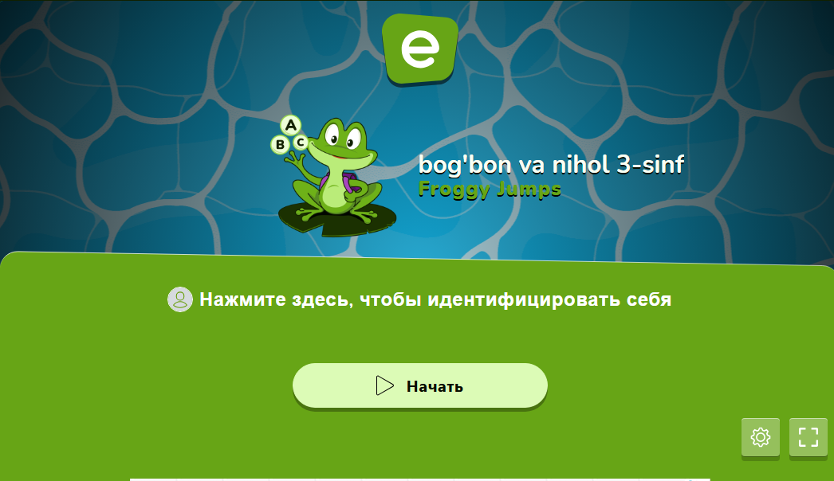
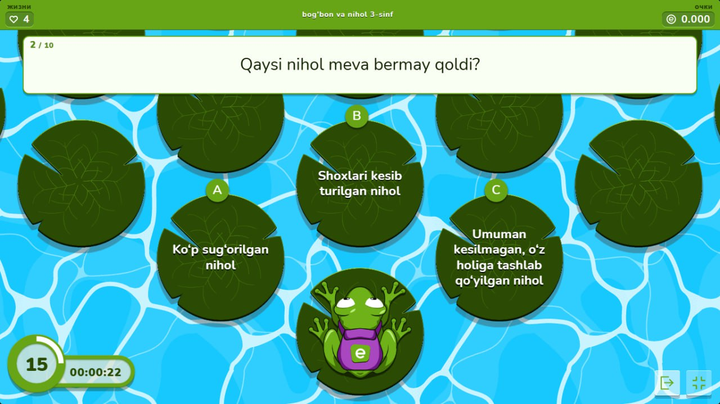 | 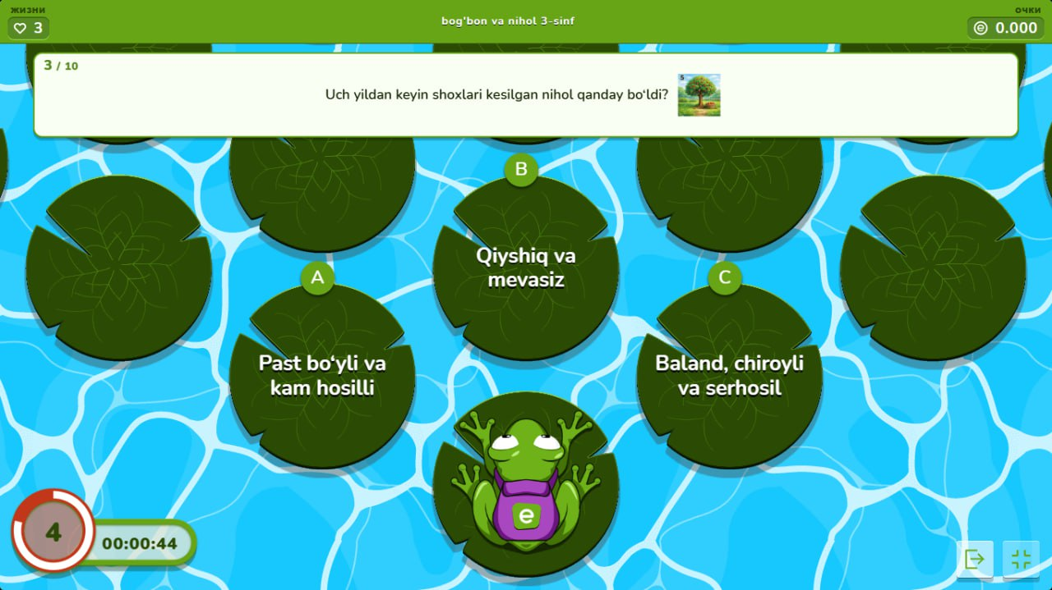

V. Uyga vazifa berish va baholash (4 daqiqa).
👩‍🏫 O‘qituvchi nutqi:
— Bolajonlar, bugun sizlar “Bog‘bon va nihol” rivoyatini o‘qib, uning mazmunini tushundingiz, nihollarning holatini solishtirdingiz va to‘g‘ri xulosa chiqardingiz. Endi bu bilimlaringizni uyda ham mustahkamlab kelasiz.

🏠 Uyga vazifa 1 (yozma topshiriq)
Daftarga quyidagi topshiriqlarni bajaring:
- Rivoyat mazmuni asosida 5–6 gapdan iborat xulosa yozing.
- “Nega kesilgan nihol yaxshi o‘sdi?” savoliga 2–3 gap bilan javob yozing.
— Yozuvingizni chiroyli, tartibli va tushunarli qilib yozing.

🎨 Uyga vazifa 2 (ijodiy topshiriq)
Daftaringizga rivoyatdan bitta sahnani rasm qilib chizing
(masalan, bog‘bon niholni kesayotgan joyi yoki mevali daraxt).
— Rasm ostiga 1–2 gap izoh yozing.

🗣️ Uyga vazifa 3 (og‘zaki — ota-ona bilan birga)
Uyda ota-onangiz bilan quyidagi savollar ustida suhbat qiling:
— Nega mehnat va sabr muhim?
— Agar sen bog‘bon o‘rnida bo‘lsang, nihollarga qanday qararding?
— Bugungi rivoyatdan nimani o‘zingga ibrat qilib olding?
(Javoblarni ertangi darsda og‘zaki aytib berish kifoya.)

⭐ Baholash
👩‍🏫 O‘qituvchi nutqi:
— Endi bugungi darsdagi ishtirokingizni baholaymiz.
Baholash mezonlari (boshlang‘ich sinf uchun mos):
- Matnni diqqat bilan o‘qidi va tushundi — ⭐
- Savollarga to‘liq va aniq javob berdi — ⭐
- Mashqlarda faol ishtirok etdi — ⭐
- O‘z fikrini erkin ifodaladi — ⭐
— Kim 3–4 ta yulduzcha oldi — “a’lo”! 🌟
— Kim 2 ta yulduzcha oldi — “yaxshi”! 👍
— Hamma harakat qildi, barchangizga rahmat!

👏 Rag‘batlantirish
👩‍🏫 O‘qituvchi:
— Bugun hammangiz juda yaxshi ishladingiz. Ayniqsa, faol qatnashgan o‘quvchilarni olqishlaymiz. Barakalla! 👏🌱

XULOSA
Ushbu dars ishlanmaning asosiy maqsadi boshlang‘ich sinf o‘quvchilarida “Bog‘bon va nihol” rivoyati asosida o‘qib tushunish, matn mazmunini tahlil qilish, asosiy g‘oyani aniqlash va xulosa chiqarish ko‘nikmalarini shakllantirishdan iborat bo‘ldi. Dars jarayonida o‘quvchilarning kognitiv, mantiqiy va tanqidiy fikrlash faoliyatini rivojlantirishga, shuningdek, ularning mehnatsevarlik, sabr-toqat va mas’uliyat kabi axloqiy-etik tasavvurlarini boyitishga alohida e’tibor qaratildi.
Darsning boshlanishida motivatsion savollar va o‘tilgan mavzu (“Rassomning yuksalishi”) bilan bog‘liq qisqa suhbat orqali o‘quvchilarda yangi mavzuga nisbatan qiziqish uyg‘otildi. Keyingi bosqichda rivoyat matni ifodali o‘qish, rollarga bo‘lib o‘qish hamda savol-javoblar orqali tahlil qilindi. Qahramon — bog‘bon va nihollar misolida to‘g‘ri parvarish va beparvolikning natijasi solishtirilib, mehnat, sabr va tarbiyaning ahamiyati bolalar ongiga sodda va tushunarli tarzda singdirildi. Ko‘rgazmali rasmlar va og‘zaki topshiriqlar esa voqealarni yanada aniq tasavvur qilishga va matn mazmunini mustahkamlashga xizmat qildi.
Qo‘llanilgan interaktiv mashqlar — “Tez ayt — tez top!”, “Rasmga qarab ayt”, “To‘g‘risini top” hamda “Qahramonlar zanjiri” — o‘quvchilarning diqqat-e’tiborini faollashtirish, og‘zaki nutqini rivojlantirish va mustaqil fikr bildirish ko‘nikmalarini shakllantirishga yo‘naltirildi. Xatoni tuzatish va taqqoslashga asoslangan topshiriqlar orqali o‘quvchilarda tahlil qilish, baholash va mantiqiy xulosa chiqarish qobiliyatlari rivojlantirildi.
Darsning mustahkamlash va uyga vazifa bosqichlari o‘quvchilarning o‘zlashtirgan bilimlarini yanada chuqurlashtirish, matn asosida mustaqil yozma va og‘zaki fikr bildirish ko‘nikmalarini rivojlantirishga qaratildi. Ijodiy topshiriqlar (rasm chizish, qisqa izoh yozish) o‘quvchilarning mavzuga nisbatan qiziqishini oshirib, ularning tasavvurini kengaytirdi. Ota-onalar bilan birga bajariladigan og‘zaki topshiriqlar orqali esa tarbiyaviy ta’sir doirasi maktabdan tashqarida ham davom ettirildi.
Baholash mezonlari asosida o‘quvchilarning darsdagi faolligi, savollarga javob berish darajasi va mustaqil fikrlashi e’tiborga olinib, rag‘batlantirish tizimi qo‘llanildi. Bu esa o‘quvchilarda o‘z bilimiga nisbatan mas’uliyat hissini kuchaytirib, ularni yanada faol bo‘lishga undadi.
Umuman olganda, mazkur dars ishlanma pedagogik maqsadlarga erishish, o‘quvchilarda o‘qish savodxonligini rivojlantirish, matnni tahlil qilish va hayotiy xulosa chiqarish ko‘nikmalarini shakllantirish nuqtai nazaridan samarali bo‘ldi. Darsda qo‘llangan zamonaviy metodik yondashuvlar va interaktiv usullar o‘quvchilarning dars jarayonidagi faolligini ta’minlab, ularni mehnatsevarlik, sabr-toqat va mas’uliyat kabi muhim insoniy qadriyatlarni anglashga yo‘naltirdi.
FOYDALANILGAN ADABIYOTLAR RO‘YXATI

- Oʻzbekiston Respublikasi Prezidentining “Oʻzbekiston Respublikasi Xalq taʼlimi tizimini 2030-yilgacha rivojlantirish konsepsiyasini tasdiqlash toʻgʻrisida”gi 29.04.2019 yildagi PF-5712-son Farmoni.
- Oʻzbekiston Respublikasi Prezidentining “Umumtaʼlim maktablari oʻquvchilarini darsliklar bilan taʼminlash tizimini takomillashtirish borasidagi qoʻshimcha chora-tadbirlar toʻgʻrisida”gi 2006-yil 31-maydagi PQ-362-son qarori.
- Aydarova U.B., Azizova N.K. “O‘qish savodxonligi(3-sinf, III qism)”. Umumiy o‘rta ta’lim maktablari uchun darslik. Toshkent-2023.
4. Abduqodirov, A., Jo‘rayev, R. Boshlang‘ich ta’lim pedagogikasi va metodikasi. Toshkent: O‘qituvchi nashriyoti, 2020.
5. Karimova, N. Boshlang‘ich sinflarda o‘qish savodxonligini rivojlantirish metodikasi. Toshkent: Fan va Ta’lim, 2021.
6. Qodirov, M. Boshlang‘ich sinflarda ona tili va o‘qish darslarini tashkil etish metodikasi. Toshkent: Pedagogika nashriyoti, 2019.
7. Shokirova, D. Boshlang‘ich ta’limda interaktiv metodlar va zamonaviy pedagogik texnologiyalar. Toshkent: Ilm-fan va Ta’lim, 2022.
8. Vohidov, R. O‘quvchilarda mantiqiy va tanqidiy fikrlashni rivojlantirish metodikasi. Toshkent: Pedagogik tadqiqotlar markazi, 2021.
9. Nurmatova, S. Boshlang‘ich sinflarda matn bilan ishlash va o‘qib tushunishni rivojlantirish. Toshkent: Ta’lim nashriyoti, 2020.
10. PIRLS xalqaro tadqiqoti materiallari. Boshlang‘ich sinf o‘quvchilarining o‘qish savodxonligini baholash metodikasi. Toshkent, 2021.
Internet materiallari:
1. www.tdpu.uz
2. www.guldu.uz
3. www.ziyovet.uz
4. https://wordwall.net/resource/107531081

ILOVALAR
